Lunes
14
de noviembre

Primero de Primaria
Conocimiento del Medio

Exploremos nuestro entorno

Aprendizaje esperado: distingue características de la naturaleza en el lugar en donde vive.

Énfasis: reconocer elementos naturales por medio de la observación de fotografías, el diálogo y la organización de información.

¿Qué vamos a aprender?

Distinguirás características de la naturaleza en el lugar en donde vives.

Reconocerás elementos naturales por medio de la observación de fotografías, el diálogo y la organización de información

En sesiones anteriores aprendiste sobre los elementos naturales y sociales. Recuerda que los elementos sociales son aquellos creados o transformados por el ser humano. Como en el caso de la mesa.

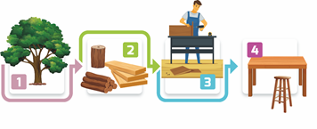
La madera que se utiliza se obtiene de un árbol y posteriormente, un carpintero le da forma a la mesa que puedes usar para mejorar tu vida.

Otros elementos sociales son las casas, las carreteras, los autos, muchos juguetes o la ropa que usas para cubrirte.

Los elementos naturales son todos aquellos que se encuentran en la naturaleza: los animales, las flores, los árboles, las estrellas, el sol, la luna, el agua, el viento, y muchos más

Los materiales que necesitarás para esta sesión son:

- Un lápiz.
- Lápices de colores.
- Goma.
- Sacapuntas.

¿Qué hacemos?

Para empezar, te invito a observar la siguiente capsula. Pon mucha atención para que identifiques todos los elementos naturales que aparecen.

https://youtu.be/YjRJD92MrRQ 05seg.

¿Podrías reconocer los elementos naturales que hay a tu alrededor? Intenta identificarlos, ejemplo agua, perro, plantas y roca.

Para seguir identificando elementos, puedes asomarte por una ventana, acompañado por algún adulto o familiar, y mencionar los elementos naturales que observes.

Para recordar lo que has aprendido, te voy a pedir, que marques con un círculo azul todos los elementos sociales que veas en la siguiente imagen y con verde, todos los elementos naturales.

Los elementos naturales, no son sólo árboles y plantas, pues los elementos naturales conforman gran parte de tu entorno. Quienes viven en la ciudad no ven tantos elementos naturales como las personas que viven en el campo, pero siempre puedes ver las nubes, o ver una intensa lluvia, también puedes sentir el aire, o disfrutar el brillo del sol, de la luna o de las estrellas.

Hace algunos días escucharon en clase de Lengua Materna una melodía cantada en tojolabal, una lengua indígena hablada principalmente en Chiapas. Hoy quiero invitarte a ver las imágenes y a escuchar una canción en náhuatl. Pon mucha atención, porque al terminar realizaras una actividad.

https://youtu.be/1fmD3KDNWWw 03 seg.

Qué bonito es escuchar melodías cantadas en otras lenguas. Muchas personas hablan náhuatl.

La letra de esa melodía cuenta un bello paisaje natural, ¿Recuerdas los elementos que en ella se mencionan? ¿Qué elementos escuchaste?

- Cielo.
- Sol.
- Estrellas.
- Corderos.
- Niños.
- Pavos.
- Pájaros.
- Montaña

Todos ellos son elementos naturales.

Observa las siguientes imágenes de elementos naturales, cada una está dividida en dos partes, como si fuera un rompecabezas. Une a cada una con su mitad correspondiente.

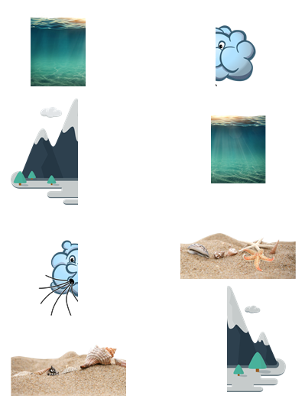

EL AGUA: Es un elemento que se origina de forma natural. La puedes encontrar en mares, en ríos en gotas de lluvia, lagunas, lagos, manantiales, cascadas. El agua es parte natural y vital para que todos los seres vivos puedan subsistir, además es uno de los recursos más importantes para que haya vida en nuestro planeta, por eso debemos cuidarla y nunca desperdiciarla.

LAS MONTAÑAS: Son una gran elevación natural de la tierra, a menudo tienen uno o varios picos en su parte superior, a veces están dispuestas sucesivamente formando cordilleras, sierras o cadenas montañosas, y a veces se encuentran aisladas en el terreno, hay unas muy altas y otras que son muy bajitas.

EL AIRE: Es una mezcla de gases que forman la atmósfera, es por ello que se encuentra en todas partes. Uno de sus componentes es el oxígeno, gracias a él, podemos respira, además, el aire permite la existencia del fuego, el sonido, el viento, las nubes, las lluvias, etc.

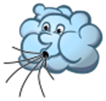

LA ARENA DEL MAR: Que está formada por partículas rocosas y minerales marinos. La arena no solo es de un color, existen muchos colores de arena desde muy claras ¡hasta arena rosa!

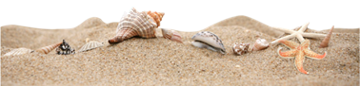

Como puedes observar los elementos naturales forman parte de la vida de todos los seres humanos y aún queda mucho del tema para explorar y lo iremos haciendo a lo largo de las próximas sesiones.

Observa el siguiente video en el que verás cómo la comunidad Totzil, en el estado de Chiapas, utiliza los elementos naturales para vestirse y teñir sus prendas de color, así como realizar todo un proceso para confeccionarlas y lucir ropa de uso diario y de gala.

- Tzotziles de San Juan Chamula. La Lana Nos Viste Calientitos. 1:00 min.
https://www.youtube.com/watch?v=RORzz3dgcis&t=1m

¿Notaste que, para hacer sus naguas, elaboran hilos con la lana de los borregos?

Y además la pintura negra con la que pintan las prendas son elementos naturales que obtienen de las montañas, aprovechan una tierra negra a la que llaman icalum, y agregan hojas de una hierba llamada chate, ambos son elementos que provee la naturaleza.

México es un país con una gran diversidad de elementos naturales, diferentes en cada una de sus regiones.

¿Crees que los elementos naturales se puedan escuchar? ¿Puedes imaginar el sonido de los animales, del mar, de los árboles, de las montañas?

Quizá estés acostumbrado a escuchar los sonidos de los elementos sociales, como los autos, la televisión, los videojuegos, los teléfonos, y pones poca atención a los sonidos de la naturaleza. ¿Qué sonidos de la naturaleza conoces? ¿Qué sonidos de la naturaleza te gustan?

Para finalizar la sesión observa el siguiente video. En dos momentos, del inicio al segundo 0:18’ y posteriormente del segundo 0:35’ al minuto 2:52’ Pide la ayuda de tu acompañante para que te apoye con los cortes del video.

- México Megadiverso. 30 seg.
https://www.youtube.com/watch?v=Dv6h-C3MgWg

Elabora una lista de los sonidos de la naturaleza que escuchaste en el video y que conoces.

Sonidos de la naturaleza como: la caída del agua de las cascadas, el viento, una ola del mar, las aves, el aullido del lobo, el rugido del jaguar, las hojas de los árboles, el sonido que emiten las ballenas, o las focas.

En tu vida diaria hay muchos sonidos, algunos agradables y otros no lo son tanto, pero lo importante es que te des cuenta de que los elementos naturales tienen su propio sonido.

El reto de hoy:

Realiza un recorrido por tu casa, escucha e identifica sonidos de la naturaleza, comparte la información con tus familiares y dibuja en una hoja los elementos que identificaste.

¡Buen trabajo!

Gracias por tu esfuerzo.
Para saber más:
Lecturas

https://www.conaliteg.sep.gob.mx/primaria.html

